Периодическое печатное издание Совета депутатов и администрации Красногривенского сельсовета

КРАСНОГРИВЕНСКИЙ ВЕСТНИК

№ 3 от 15.02.2023г.

АДМИНИСТРАЦИЯ КРАСНОГРИВЕНСКОГО СЕЛЬСОВЕТА
ДОВОЛЕНСКОГО РАЙОНА НОВОСИБИРСКОЙ ОБЛАСТИ

ПОСТАНОВЛЕНИЕ
13.02.2023 № 12
п.Красная Грива
О внесении изменений в постановление Администрации Красногривенского сельсовета Доволенского района Новосибирской области от 15.05.2017 № 23-па «Об утверждении Порядка предоставления субсидий юридическим лицам (за исключением субсидий государственным (муниципальным) учреждениям), индивидуальным предпринимателям, физическим лицам - производителям товаров, работ, услуг из бюджета Красногривенского сельсовета»

В соответствии с ч. 17 ст. 241 Бюджетного Кодекса Российской Федерации, ст. 14 Федерального закона от 24.07.2007 № 209-ФЗ «О развитии малого и среднего предпринимательства в Российской Федерации» и для приведения нормативно - правовых актов Администрации Красногривенского сельсовета в соответствие с действующим законодательством, Администрация Красногривенского сельсовета Доволенского района Новосибирской области
ПОСТАНОВЛЯЕТ:

1. Внести в постановление Администрации Красногривенского сельсовета Доволенского района Новосибирской области от 15.05.2017 № 23-па «Об утверждении Порядка предоставления субсидий юридическим лицам (за исключением субсидий государственным (муниципальным) учреждениям), индивидуальным предпринимателям, физическим лицам - производителям товаров, работ, услуг из бюджета Красногривенского сельсовета» следующие изменения:

1.1. Пункт 2.1. раздела 2 Порядка дополнить подпунктом 9 следующего содержания:

«9) у получателей субсидий и бюджетных инвестиций, предусмотренных статьями 78, 78.1, 78.3, 80 Бюджетного Кодекса должна отсутствовать просроченная (неурегулированная) задолженность по денежным обязательствам перед соответствующим публично-правовым образованием, из бюджета которого планируется предоставление субсидий, бюджетных инвестиций (за исключением случаев, установленных соответственно Правительством Российской Федерации, высшим исполнительным органом государственной власти субъекта Российской Федерации, местной администрацией)»;

1.2. Подпункт 3 пункта 3.8. Порядка
«3) копия свидетельства о государственной регистрации: юридического лица, индивидуального предпринимателя; копия свидетельства о постановке на учет физического лица» исключить;
1.3. Подпункт 4 пункта 3.8. Порядка
«4) копия выписки из Единого государственного реестра юридических лиц - для юридических лиц или из Единого государственного реестра индивидуальных предпринимателей - для индивидуальных предпринимателей» исключить;
2. Настоящее постановление опубликовать в периодическом печатном издании «Красногривенский вестник» и разместить на официальном сайте Администрации Красногривенского сельсовета Доволенского района Новосибирской области в сети «Интернет».

Глава Красногривенского сельсовета
Доволенского района Новосибирской области В.В.Морозова

Для чего нужны пункты высокоточной геодезической сети

Новосибирский Росреестр продолжает серию публикаций о пунктах государственных геодезических сетей.
Ранее мы рассказывали офундаментальной астрономо-геодезической сети (ФАГС), которая является главной геодезической основой для формирования всей государственной геодезической сети.
Второй уровень в структуре геодезических сетей занимает высокоточная геодезическая сеть (ВГС). Она предназначена для распространения на территории Российской Федерации государственной системы координат и является основой для создания спутниковой геодезической сети 1 класса.
На пунктах ВГС выполняются определения высот и значений ускорения силы тяжести.
На территории Новосибирской области расположено 14 пунктов высокоточной геодезической сети. Управлением Росреестра по Новосибирской области для всех этих пунктов установлены охранные зоны (100%), сведения о границах охранных зон внесены в Единый государственный реестр недвижимости.

Материал подготовлен Управлением Росреестра
по Новосибирской области
В семи муниципальных образованиях Новосибирской области завершено внесение границ территориальных зон в ЕГРН
В Новосибирской области продолжается работа по наполнению Единого государственного реестра недвижимости (ЕГРН) границами территориальных зон.
По состоянию на 01.02.2023 в реестр внесено 2561 территориальная зона, что составляет 33% от общего их количества.
При этом некоторые муниципалитеты уже достигли 100% – г. Новосибирск, г. Бердск, г. Каргат, г. Куйбышев, р.п. Линево, р.п. Краснозерское, р.п. Мошково. Показатель свыше 80% в г. Обь, р.п. Колывань, р.п. Кольцово, р.п. Чик, р.п. Ордынское, Искитимском, Кочковском, Новосибирском районах. Более 50% территориальных зон внесено в ЕГРН в Мошковском и Тогучинском районах. Но в Кыштовском, Северном, Сузунском, Татарском, Убинском, Усть-Таркском, Чановском, Чистоозерном районах такие сведения отсутствуют в ЕГРН.
«Наполнение ЕГРН сведениями о территориальных зонах в полном объеме позволит сформировать качественный и полный реестр, что является важной задачей в рамках реализации государственной программы «Национальная система пространственных данных», - отмечает заместитель руководителя новосибирского Росреестра Наталья Зайцева.
Напомним, что Новосибирская область стала пилотным регионом в реализации мероприятий федерального проекта «Национальная система пространственных данных».

Материал подготовлен Управлением Росреестра
по Новосибирской области

Более 5,5 тысяч ипотечных сделок зарегистрировано в январе 2023 года
За январь 2023 года жителями Новосибирской области было оформлено 5 586 ипотечных сделок.
В электронном виде оформлено более 71% сделок, относительно аналогичного периода 2022 года процент оформления ипотечных сделок в электронном виде вырос почти в 1,5 раза.
915 ипотечных сделок в январе 2023 года было оформлено по льготным программам.
Более 2,5 тысяч ипотечных сделок в январе 2023 года оформлены при взаимодействии с кредитными организациями (96%), из них 73% сделок проведены в электронном виде (1 801). Большая часть сделок, оформленных в электронном виде при взаимодействии с кредитными организациями, зарегистрированы за один рабочий день (94%).

Материал подготовлен Управлением Росреестра
по Новосибирской области

В Новосибирске обследовали геодезический пункт
на крыше Оперного театра

Архитектурной гордостью сибирской столицы, визитной карточкой города Новосибирска является Новосибирский государственный академический театр оперы и балета (НОВАТ). Его открытие состоялось сразу после окончания Великой Отечественной войны – 12 мая 1945 года.
Самым уникальным его элементом является купол, диаметр которого составляет 60 метров, высота 35 метров. А с 1947 года на крыше здания сложного архитектурного комплекса НОВАТа располагается пункт государственной геодезической сети «Центральный».
Геодезические пункты обеспечивают единство и точность измерений при геодезических и кадастровых работах и очень важно обеспечить их сохранность.
В 2022 году проводились ремонтные работы чердачно-кровельной системы и купола НОВАТа.
Специалисты Управления Росреестра по Новосибирской области побывали на крыше здания НОВАТа и провели обследование состояния геодезического пункта «Центральный». Обследование показало, что пункт полностью сохранен.
Всего новосибирскимРосреестром обследовано 1567 геодезических пунктов, это 43% от общего числа таких пунктов в регионе.
Заместитель руководителя Управления Росреестра по Новосибирской области Наталья Зайцева:«Обследование, учет и установление охранных зон геодезических пунктов является одним из приоритетных направлений деятельности Росреестра, в том числе для наполнения федеральной государственной информационной системы «Единая цифровая платформа «Национальная система пространственных данных» сведениями о государственной геодезической сети».

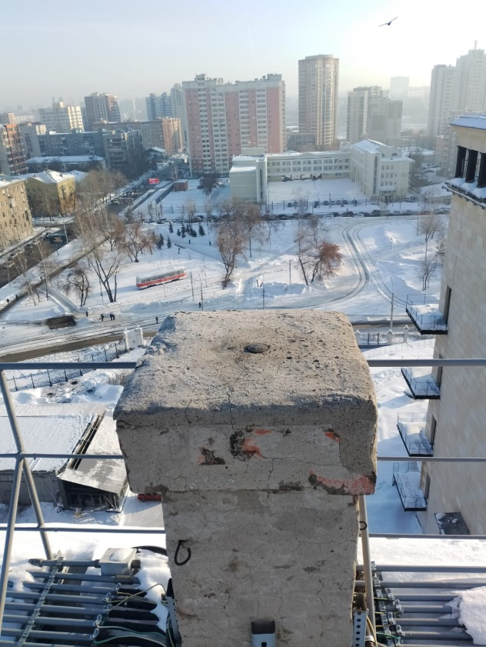
геодезический пункт Центральный

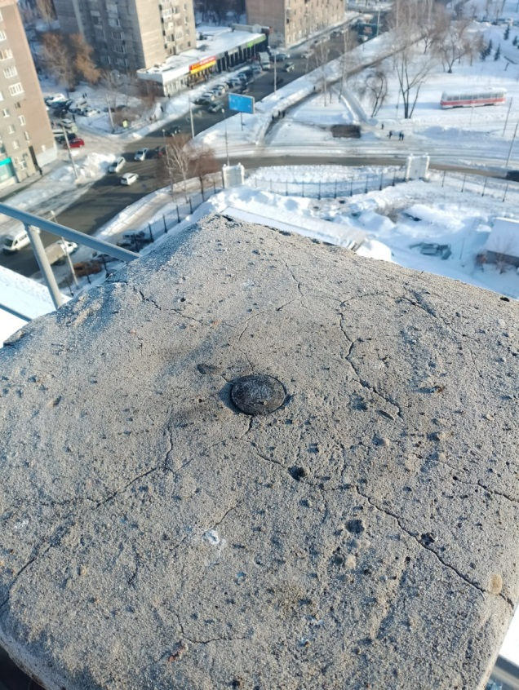
геодезический пункт Центральный

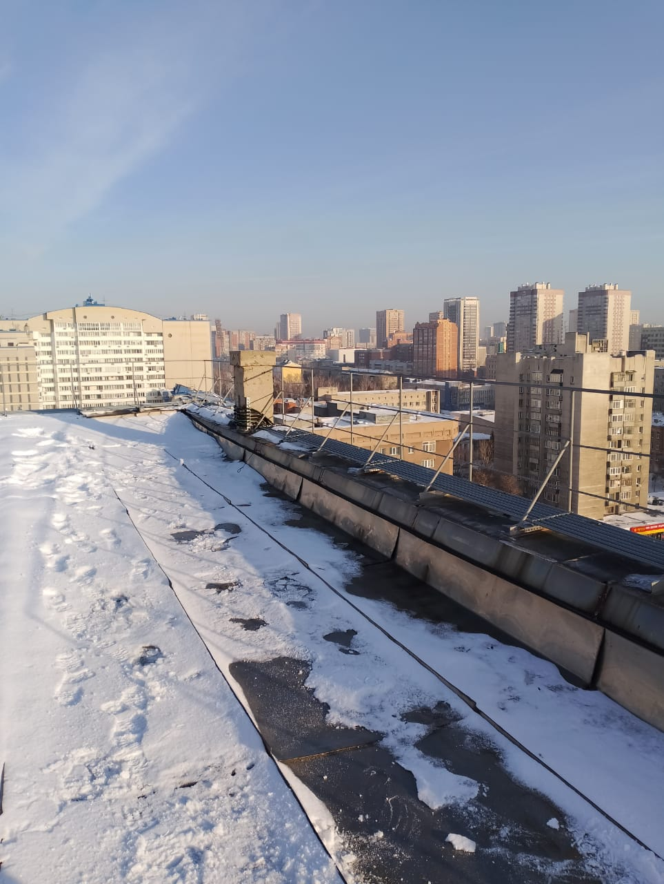
геодезический пункт Центральный

Материал подготовлен Управлением Росреестра
по Новосибирской области

Час Росреестра - в МФЦ: специалисты Росреестра отвечают на вопросы заявителей
16 февраля 2023 года с 10:00 до 11:00Росреестром совместно с МФЦ бесплатно проводятся консультации:
- г. Новосибирск, МФЦ «Площадь Труда», площадь Труда, 1
- г. Новосибирск, МФЦ «Первомайский», ул. Марата, 2
- г. Бердск, МФЦ г. Бердска, Радужный м-н, 7, корп. 1
- г. Искитим, МФЦ г. Искитима, ул. Пушкина, 43
- р.п. Ордынское, МФЦ Ордынского района, ул. Мира, 45
- г. Новосибирск, МФЦ «Железнодорожный», ул. 1905 года, 83

Справка: «Час Росреестра в МФЦ» - консультации специалистов регионального Росреестра, которые проводятся каждый четверг с 10:00 до 11:00 в филиалах МФЦ.

Справочная МФЦ: 052, www.mfc-nso.ru
Справочная Росреестра: 8 800 100 34 34.

Материал подготовлен Управлением Росреестра
по Новосибирской области
С начала года 86% договоров участия в долевом строительстве зарегистрировано в электронном виде
В январе 2023 года в Новосибирской области зарегистрировано 1724 договора участия в долевом строительстве, из них более 80% в отношении жилья. Доля эскроу счетов от общего количества первичных договоров за прошедший месяц – 80%.
Показатель регистрации договоров участия в долевом строительстве в электронном виде относительно показателя аналогичного периода прошлого года вырос с 75% до 86%.
В январе 2023 года 79% договоров участия в долевом строительстве оформляется с привлечением кредитных средств и средств целевого займа.
Губернатор Новосибирской области Андрей Травников на расширенном заседании ассоциации «Региональный деловой клуб строителей» в декабре минувшего года подчеркнул, что Новосибирская область является лидером по строительству за Уралом. Среди приоритетных задач на 2023 год в регионе определено строительство социально значимых объектов.
Министр строительства Новосибирской области Алексей Колмаков определил, что в планах на 2023 год большое внимание уделено строительству жилья для льготных категорий граждан.
«Таких объемов строительства специализированного жилого фонда никогда не было в нашем регионе. На эти цели выделяются беспрецедентные средства. В планах 2023 года – в разных стадиях, включая проектирование, осуществлять строительство 57 домов, часть из которых начали строить в 2022 году», - отметил министр строительства Новосибирской области Алексей Колмаков.

Материал подготовлен Управлением Росреестра
по Новосибирской области

Редактор:
Администрация Красногривенского сельсовета Доволенского района Новосибирской области
Адрес: 632473, Новосибирская область, Доволенский район, посёлок Красная Грива, ул. Набережная, 8.

Соучредители:
Совет депутатов Красногривенского сельсовета Доволенского района Новосибирской области;
Администрация Красногривенского сельсовета Доволенского района Новосибирской области.

